目录

一、 简介 3

1、 计算机资源 3

2、 操作系统的种类 3

3、 Linux含义 3

4、 发展史 3

5、 GNU/Linux特点 4

6、 Linux的主要产品 4

7、 Red Hat Linux主要特点 4

8、 Red Hat Linux的版本 4

9、 软件安装 4

二、 安装Linux 5

1、 安装虚拟机软件 5

2、 创建新的虚拟机 5

3、 安装Linux 8

三、 操作系统目录 10

四、 常用Shell 10

1、 什么是shell 10

2、 shell命令语法 11

3、 常用shell命令 11

五、 vi编辑器 12

1、 什么是vi 12

2、 vi操作模式 12

3、 vi命令语法 12

4、 vi快捷键 13

5、 安装vi软件 13

六、 单用户模式破解密码 15

七、 引导系统 16

1、 选择操作系统 16

2、 选择登录界面 16

3、 挂载文件系统 18

八、 用户管理 19

1、 用户和组介绍 19

2、 用户和用户组配置文件 19

3、 用户组管理 21

4、 用户管理 21

5、 密码管理 22

6、 禁止帐号登录 23

7、 添加删除组成员 23

8、 其它相关命令 24

9、 批量添加用户 24

10、 赋予普通用户特殊权限 25

九、 文件管理 26

1、 文件权限 26

2、 查看目录下的文件 26

3、 目录管理 27

4、 文件创建与删除 27

5、 复制和移动 28

6、 文件统计 28

7、 搜索匹配行 28

8、 显示文件内容 29

9、 更改文件权限 29

10、 链接文件 30

11、 查找文件 31

12、 其它相关命令 31

十、 配置网络 32

1、 配置网络信息 32

2、 启动网络设备 32

3、 测试网络是否连接 33

十一、 ftp服务 33

1、 安装ftp 33

2、 启动ftp 33

3、 上传软件 34

十二、 搭建LAMP环境 35

1、 关于安装方式 35

2、 编译安装的步骤 35

3、 卸载之前的软件 35

4、 安装apache 36

5、 安装mysql 37

1. 简介
2. 计算机资源

* 软件资源
* 硬件资源

1. 操作系统的种类

* Windows
* Mac
* Linux
* Unix

1. Linux含义

* 狭义 ：是指linus开发一段内核代码
* 广义 ：是指软件开发商将自己公司的软件打包linux操作系统的发行版

1. 发展史
2. UNIX

* 1968年 Multics项目
* 1970年 UNIX诞生
* 1973年 用C语言重写UNIX
* 1975年 Bell实验室允许大学使用UNIX

1. Linux

* 人 物 Linus
* 1991年 0.0.1版本
* 1992年 0.0.2版本
* 1994年 1.0版本
* 2003年 2.6版本

1. 开源文化

* 人 物 Stallman
* 1983年 GNU计划
* 1985年 FSF基金会
* 1990年 Emacs、GCC、程序库
* 1992年 GNU/Linux

1. GNU/Linux特点

* 开放性
* 多用户
* 多任务
* 良好的用户界面
* 设备独立性

1. Linux的主要产品

* Red Hat Linux
* SuSE Linux
* Debian Linux
* Red Flag Linux
* Blue Point Linux

1. Red Hat Linux主要特点

* 安装简单
* 集成大量应用软件
* 文档丰富
* 符合UNIX和Linux的标准
* 市场占有率最高
* 操作
* 软件安装

1. Red Hat Linux的版本

* Red Hat Enterprise Linux ：企业版
* Fedora Core ：个人用户版

1. 软件安装

* .rpm ：二进制软件包
* .tar.gz ：源代码包

1. 安装Linux
2. 安装虚拟机软件



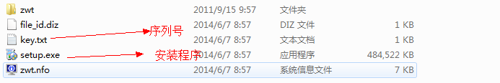

1. 创建新的虚拟机

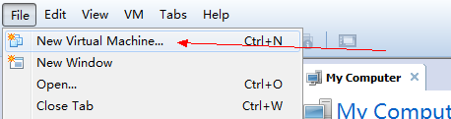

选择自定义安装

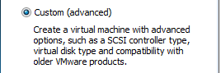

选择在后面安装操作

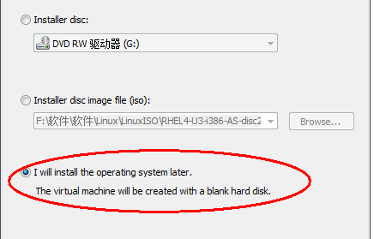

选择操作系统类型

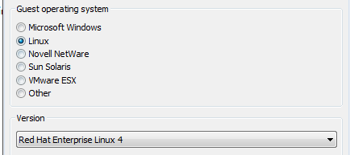

选择操作系统的安装位置：

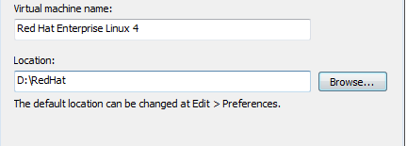

为操作系统分配内存：

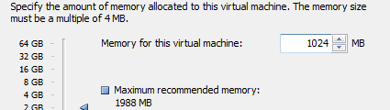

选择网络连接类型：

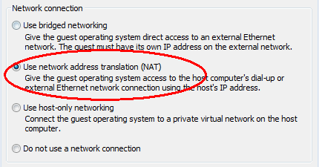

创建新的虚拟磁盘

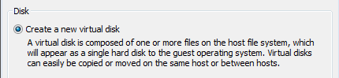

设置linux的硬盘空间：

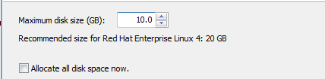

前期设置基本完毕，只需要指定镜像文件所在位置即可：

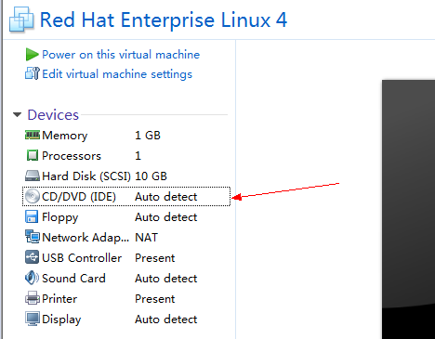

选择第一张光盘（镜像 ）文件：

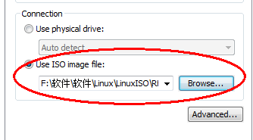

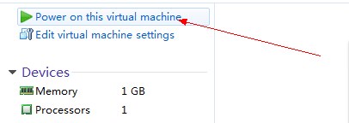

1. 安装Linux
2. 选择分区方式：

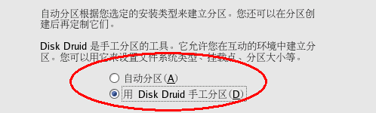

windows：c d e f

f:/server/apache/htdocs/index.php

Linux：树状结构

/usr/index.txt

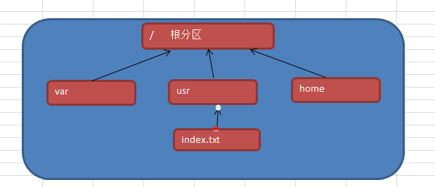

linux安装系统时最少要指定两个分区：

根分区

swap分区：又称交换分区，当系统内存不够使用时，会自动从swap分区中划分一部份

内存的一到二倍，如果内存小于1G，划分2倍，如果大于等于1G，划分相同的空间即可。

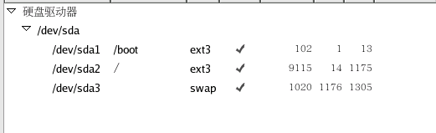

1. 设置防火墙

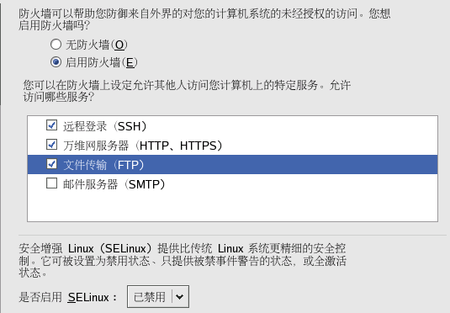

1. 设置根用户口令

在linux中，有一个超级用户：root，下面选项是设置root的密码

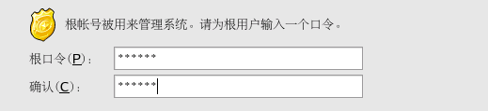

1. 选择安装软件包

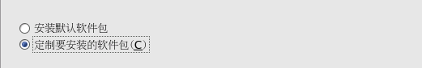

X窗口系统

GNOME 或KDE任选其一

编辑器

图形化互联网

基于文本的互联网

服务器配置工具

万维网服务器

windows文件服务器

FTP服务器

SQL服务器

开发工具

管理工具

1. 操作系统目录

* /bin ：系统命令目录
* /dev ：设备目录
* /home ：用户的家

每个系统用户在/home都有一个自己的家

如：zhangsan /home/zhangsan

每个用户登录到系统后会自动登录到自己的家

root的家在/root文件夹中

* /lib ：系统库目录
* /media ：多媒体目录
* /mnt ：挂载目录
* /proc ：系统内存目录
* /sbin ：超级用户系统命令目录
* /tmp ：系统临时文件目录
* /var ：经常变化的文件的目录 数据库 日志 网页文件
* /boot ：系统启动文件所在目录
* /etc ：配置文件目录
* /lost+found ：失物认领处
* /opt ：第三方应用程序所在目录
* /root ：超级用户root的家
* /usr ：系统应用程序所在目录

1. 常用Shell
2. 什么是shell

shell：就是命令集，用户通过输入shell命令调用系统内核完成一些功能

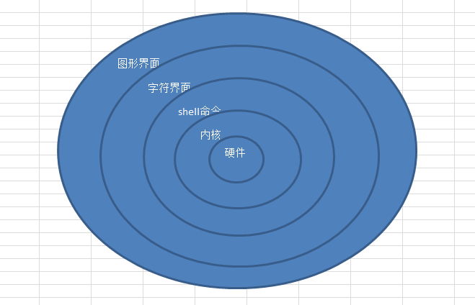

1. shell命令语法

命令 选项 参数

命令

命令 选项

命令 参数

选项前面，通常需要加上: “-”

1. 常用shell命令

* ls ：查看目录下的所有文件

-l ：查看文件详细信息

-a ：查看所有文件 ，包括隐藏文件



* pwd ：查看当前工作路径



* cd ：切换工作路径

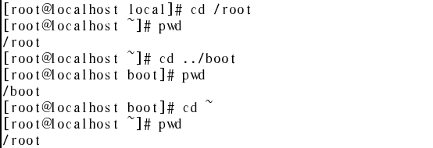

* clear ：清屏



* logout ：登出
* shutdown ：关机

-h ：关机

-r ：重启

-k ：警告

-c ：取消关机

* halt ：关机
* reboot ：重启

ctrl+alt+f(1---6) ：字符界面

ctrl+alt+f7 ：图形界面

1. vi编辑器
2. 什么是vi

visual interface：可视化接口 命令行里的编辑器

1. vi操作模式
2. 命令模式

打开文件后，默认处于命令模式，命令模式无法编辑文件

1. 输入模式

在命令模式下按：i进入输入模式，便于编辑文件内容

1. 末行模式

编辑内容完毕后，按：esc进入到命令模式，再按：进入末行模对文件进行保存

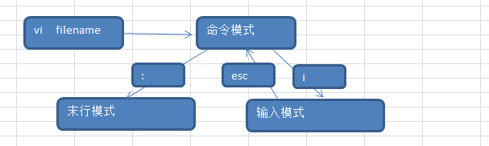

1. vi命令语法

* vi filename ：编辑指定的文件，如果文件不存在则创建
* vi + filename ：打开文件时，光标定位在最后一行
* vi +n filename ：打开文件时，光标定位在第n行
* vi +/string filename ：打开文件时指定关键词，关键词高亮显示
* vi filename filename ：编辑多文件

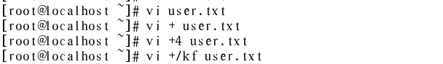

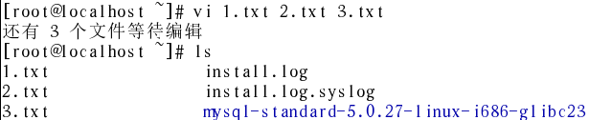

在编辑多文件时，进入到下一个文件 :n 进入到上一个文件:prev

1. vi快捷键

i 在光标前输入

a 在光标后输入

: 进行末行模式

esc 编辑模式进入到命令模式

:w 保存

:q 退出

:x 保存并退出 相当于 :wq

:set nu 显示行号

:set nonu 取消行号

yy 复制一行

dd 删除一行

p 粘贴

:数字 光标直接定位到指定行

:w!或q! 强制保存或强制退出

/关键词 查找文件中的关键词并高亮显示

1. 安装vi软件

rpm ：实现软件安装、卸载、升级、查询…..

q：查询

a：全部软件包

e：卸载

i：安装

v：显示进度

h：以’#’显示

1. 查询是否已安装vi软件

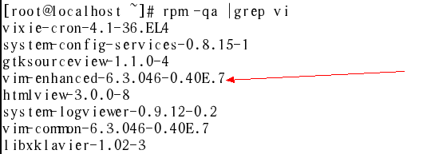

1. 如果查到，需要删除

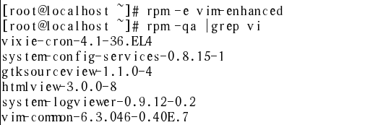

1. 挂载第二张光盘，查找文件

弹出光驱：



选择光盘：

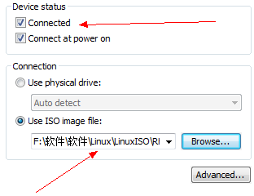

点击ok按钮，可以发现光盘被重新挂载回来，如果没有显示，需要输入：

mount /media/cdrecorder

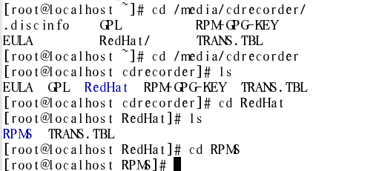

在当前文件夹下，查找要安装的文件



1. 安装文件

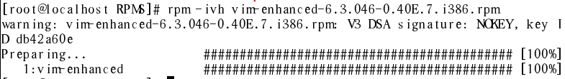

最后再确认查询一次

1. 单用户模式破解密码

启动系统：



看到以上菜单，按e进行编辑，可以看到以下界面：

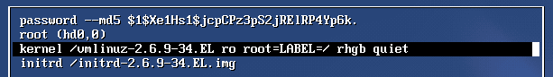

对以上界面的菜单再进行编辑，按e

看到下面界面时，将后面内容删除，输入：single，再回车



看到以下界面：

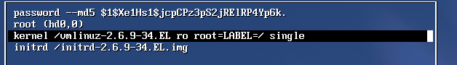

最后：按b启动系统

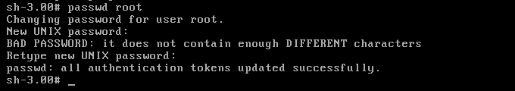

最后：reboot

1. 引导系统
2. 选择操作系统

/etc/grub.conf

1）查看grub配置文件



/etc/grub.conf是 ../boot/grub/grub.conf的链接文件

1. 配置文件的详细解释

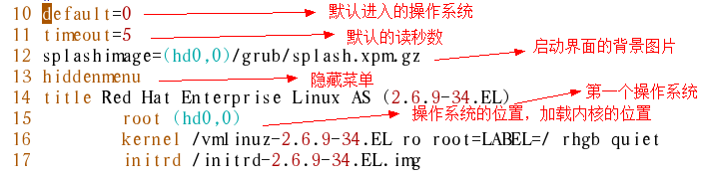

3）设置grub密码

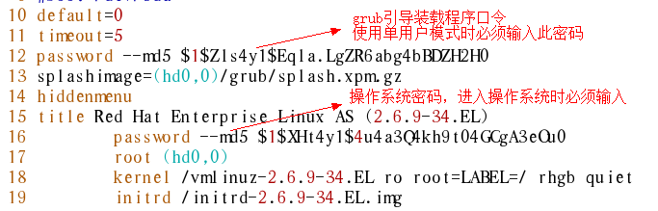

1. 选择登录界面

/etc/inittab

linux有字符界面和图形界面，启动后默认进入到哪一种界面，有/etc/inittab文件决定

1. linux运行级别：

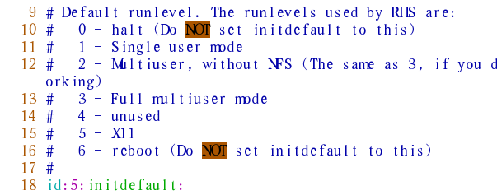

第18行，表示默认进入到图形界面

0：关机

1：单用户模式

2：多用户模式，没有NFS

3：多用户模式（字符模式）

4：自定义模式

5：图形模式

6：重启模式

1. 执行对应的文件

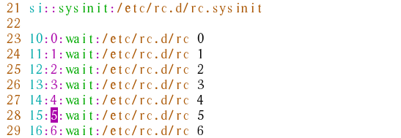

第21行：无论哪种运行级别，启动时都要执行/etc/rc.d/rc.sysinit文件用于初始化

第23行~~29行：每一种运行级别需要执行的文件目录

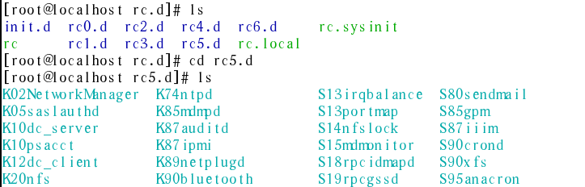

每个目录下都有匿干文件，都是S或K命名：

k：需要关闭的服务

s：需要开启的服务

1. 挂载文件系统

/etc/fstab

1. 什么是挂载

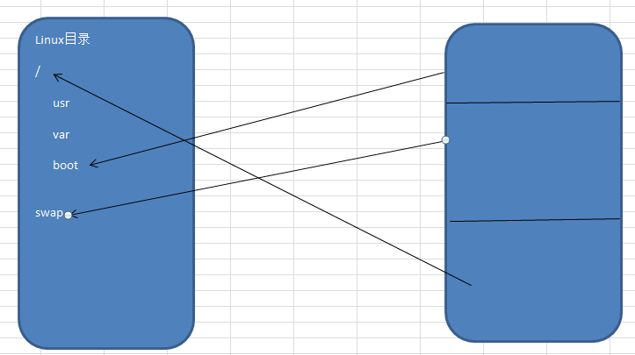

将硬盘中某个区域与操作系统目录进行映射就是挂载

1. 查看文件内容

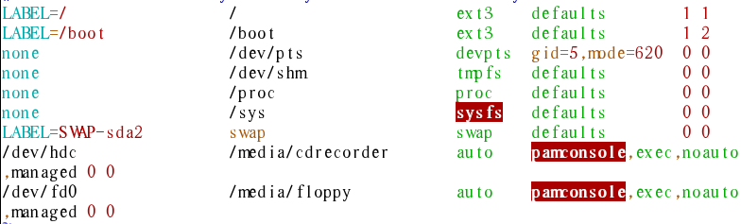

第1列：硬件资源

第2列：挂载点

第3列：挂载类型

第4列：挂载参数

第5列：是否备份

第6列：自检顺序 0：不自检

1. 用户管理
2. 用户和组介绍

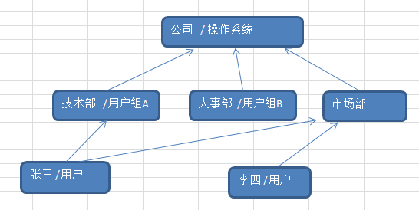

用户隶属于用户组的

1. 用户和用户组配置文件
2. /etc/group

用户组配置文件

在这个文件中，有很多行，每一行表示系统中的一个用户组

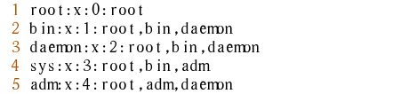

每一行共分四列

第1列：用户组组名

第2列：组密码 真正的密码存储在/etc/gshadow文件中了

第3列：用户组组ID 用户组的唯一标识

0：超级用户的组

1~499 ：系统用户组

500~~~：用户自定义组

第4列：组成员

1. /etc/gshadow

用户组密码配置文件

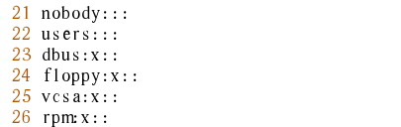

第1列：组名

第2列：组密码

第3列：组管理员

第4列：组成员

1. /etc/passwd

用户配置文件

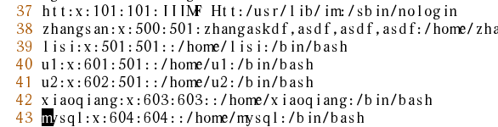

第1列：用户名

第2列：用户密码，这里仅有一个”x”，真正的密码存储在/etc/shadow文件中

第3列：用户ID 0：超级用户root 1~~499：系统用户 500~~：自定义用户

第4列：所属组组ID

第5列：备注信息

第6列：用户的主目录（家） 当用户登录到系统时就是登录在它的家中

第7列：shell类型

1. /etc/shadow

用户密码配置文件



第1列：用户名

第2列：用户密码

1. 用户组管理

* groupadd 组名 添加用户组

-g ：添加组时指定组ID



* groupmod 组名 修改用户组信息

-n ：修改组名

-g ：修改组ID



* groupdel 组名 删除用户组



注意：如果一个组下有用户，是不能删除这个组的



1. 用户管理

* useradd [选项] 用户名 添加用户

添加用户时，如果不指定组，那么，系统会创建一个与用户同名的组，再将用户放入组中

-g group_name ：添加用户指定所属组

-d home ：添加用户时指定主目录



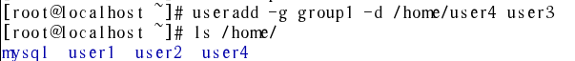

* usermod [选项] 用户名

-c comment ：修改备注信息

-l login_name ：修改用户名

-d home_dir ：修改用户主目录

-g group_name ：修改用户的所属组

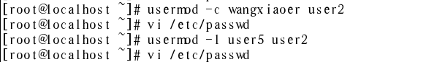

* userdel [参数] 用户名

-r

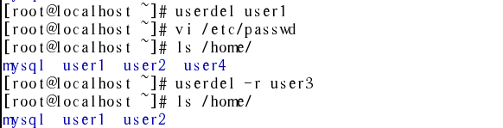

测试：

直接用user5登录系统是失败的，没有密码的用户默认是不允许登录的

1. 密码管理

* passwd [选项] 用户

-S ：查看用户密码状态

-l ：锁定用户的密码（禁止登录）

-u ：解除用户密码的锁定

-d ：删除用户密码

设置用户密码：

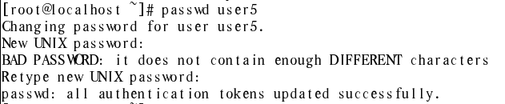

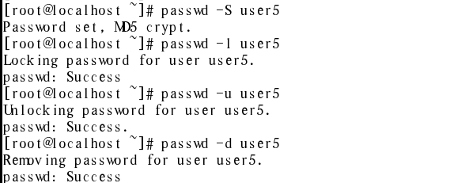

1. 禁止帐号登录
2. 禁止某个帐号登录

/etc/shadow



建议：

passwd -l 用户名

2）禁止所有帐号登录

/etc/nologin

在/etc/下只有创建nologin文件，那么所有帐号就不允许登录



1. 添加删除组成员

* gpasswd [选项] 组名

-a user_name ：添加组成员

-d user_name ：删除组成员

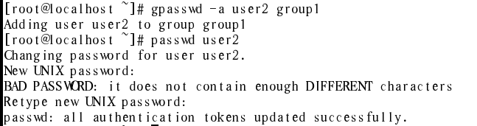

将user2添加到group1组中

group2是user2的主组

group1是user2的附属组

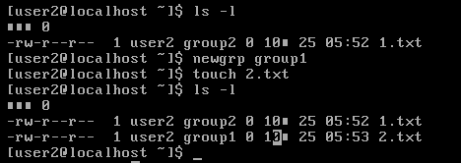

一个用户登录后默认的身份是它的主组身份

可以使用newgrp对它的所属组身份进行切换，前提它必须也属性这个组

当前用户身份切换到哪个组，创建的文件的所属组就是哪个组

1. 其它相关命令

* su ：切换用户

root-----🡪普通 不需要密码

普通用户之间 需要密码

普通----🡪root 需要密码

* newgrp ：切换组身份
* whoami ：查看当前登录用户名称
* id ：查看用户信息
* groups ：查看用户组信息

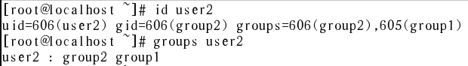

* chfn [用户名称] ：设置用户备注信息
* finger [用户名称] ：查看用户备注信息

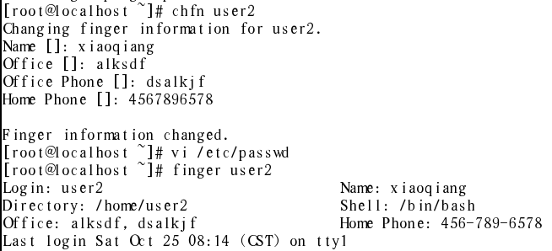

1. 批量添加用户

如果想在linux中创建很多帐号，可以将这些信息先放入在一些文本文件中，再批量导入用户系统

* 编辑用户文件

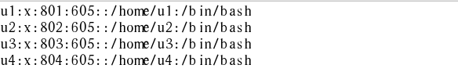

* 编辑密码文件

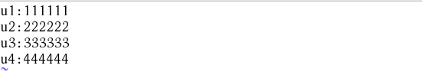

* newusers

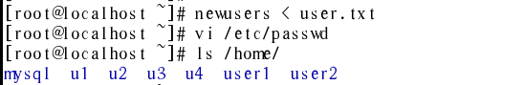

* pwunconv 将/etc/shadow中的密码写回到 /etc/passwd文件中



* chpasswd 将我们编写的密码文件写入到/etc/passwd文件中



* pwconv 将/etc/passwd中的密码写回/etc/shadow



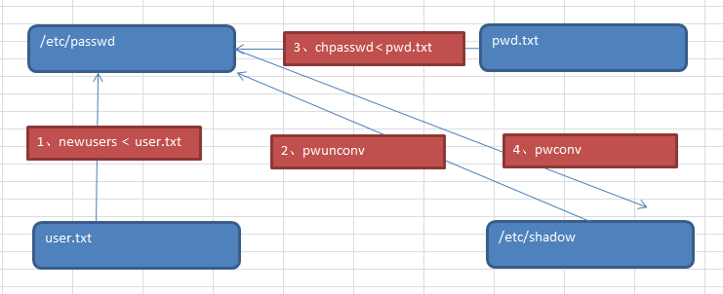

1. 赋予普通用户特殊权限

* /etc/sudoers

在这个文件中，记录了哪些用户可以执行哪些命令

* visudo

这个命令用来管理/etc/sudoers文件

* sudo 某指令

/etc/sudoers



User1 ALL=(ALL)ALL 最大权限

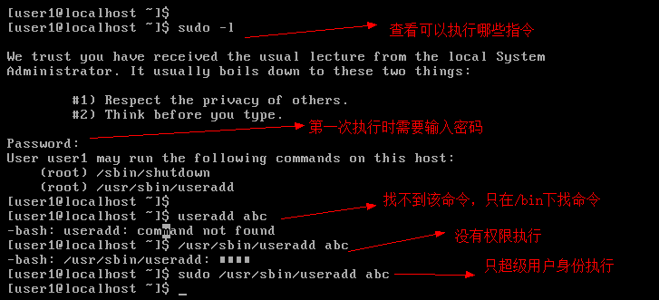

whereis ：查找命令所在目录

1. 文件管理
2. 文件权限

读 r 4

写 w 2

运行 x 1

文件的分为三种权限：

拥有者权限

组内用户权限

组外用户权限

user.txt user1 group1

1. 查看目录下的文件

ls [选项] [路径或文件名]

-l ：查看详细信息

-a ：查看所有文件，包括隐藏文件

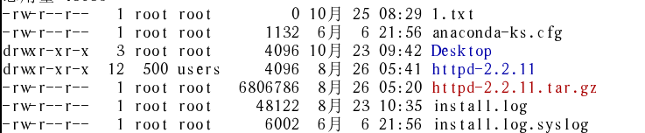

第1列：文件权限

* --- --- ---

类型 拥有者权限 所属组权限 组外用户权限

第2列：文件节点数

第3列：文件拥有者

第4列：文件所属组

第5列：文件大小

第6列：文件最后修改时间

第7列：文件名

1. 目录管理

* mkdir 目录名 创建目录

-p ：递归创建

-m ：创建目录时指定权限





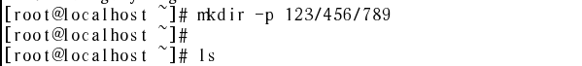

* rmdir 目录名 删除目录（只能删除空目录）

-p ：递归删除



1. 文件创建与删除

* touch 文件名 创建文件



* rm 文件名 删除文件

-r ：递归删除（用于删除文件夹）

-f ：关闭确认





1. 复制和移动

* cp [选项] <源文件路径> <目标文件路径> 复制文件

-R ：递归复制

-p ：复制过程中保持文件原有属性

-v ：显示复制过程



* mv [选项] [源文件或目录] <目标文件或目录> 剪切文件

-v ：显示过程



同时，mv也可以实现重命名的功能



1. 文件统计

* wc [选项] <文件列表> 统计文件内容

-c ：统计字符数

-l ：统计行数

-w ：统计单词数

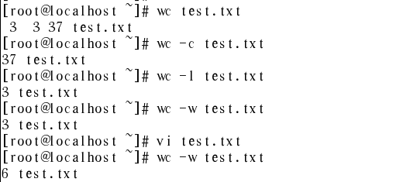

1. 搜索匹配行

* grep [选项] <‘字符串’> <源文件>

-n ：显示行号

-c ：共匹配多少行

-i ：忽略大小写

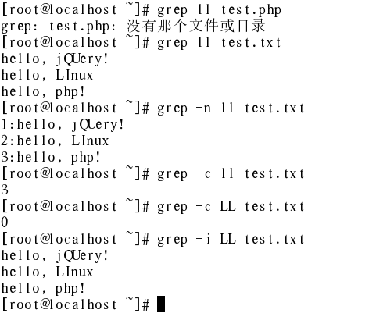

rpm –qa |grep vi

1. 显示文件内容

* cat ：显示文件内容
* tac ：倒序显示文件内容

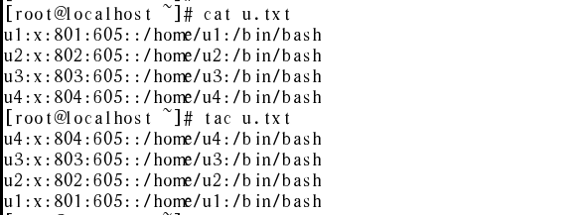

1. 更改文件权限

* chmod 更改文件权限

-R ：递归改变

* chown 更改文件拥有者

-R ：递归改变

* chgrp 更改文件所属组

-R ：递归改变

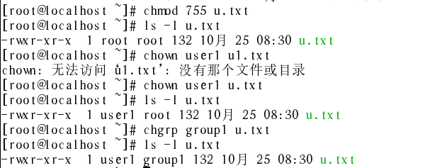

改变123文件夹及子文件的权限为777（递归改变）



1. 链接文件

用途：

1. 保护源程序
2. 访问方便

* ln [选项] <源文件或目录> <目标文件或目录>

-s ：软链接

-d ：硬链接

软链接：

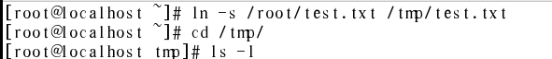

特点：

更改一个文件会影响会另一个文件

删除源文件会影响链接文件的使用

硬链接：

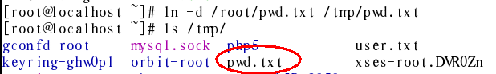

硬链接文件在外观上与普通文件一样

修改一个文件会影响另一个文件

源文件删除后，硬链接文件不会受到影响

1. 查找文件

* find [目录列表] [匹配参数] [匹配标准]

-name ：以文件名查询

-group ：以文件所属组查询

-user ：以用户名查询

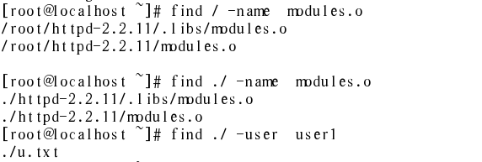

1. 其它相关命令

* df 查看硬盘空间

-l：查看本地硬盘

-h：以1024进制显示

-H：以1000进制显示

-T：显示分区类型

-t：只显示指定的分区类型

-x：不显示指定的分区类型

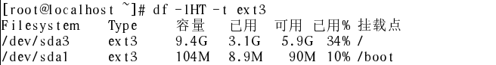

* du 查看文件大小

-b：以字节为单位

-k：以千字节为单位

-m：以兆为单位

-h：以1024进制显示

-H：以1000进制显示

-s：显示总计

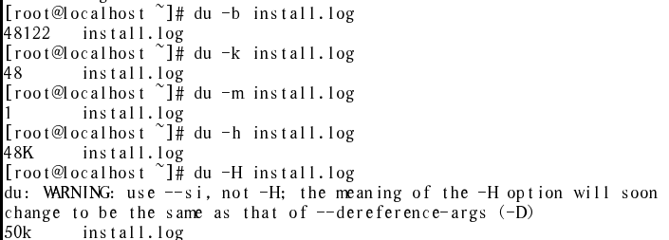



* mount ：挂载设备
* umount ：卸载设备
* eject ：弹出光盘

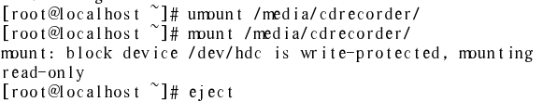

1. 配置网络
2. 配置网络信息

/etc/sysconfig/network-scripts/ifcfg-eth0

在这个文件中，保存了第一块网卡的配置信息

DEVICE ：设备名

ONBOOT ：当系统启动后是否自动启动网卡设备

BOOTPROTO ：获取IP方式 static：静态获取

IPADDR ：ip地址

NETMASK ：子网掩码

GATEWAY ：网关

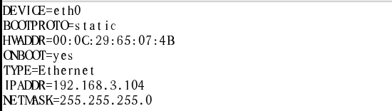

1. 启动网络设备
2. service

service network start|restart|stop

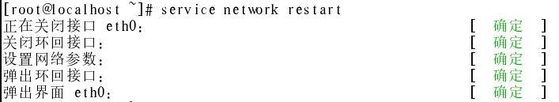

1. ifup、ifdown

ifup：启用

ifdown：关闭





1. 测试网络是否连接

* ifconfig ：查看当前网络设备

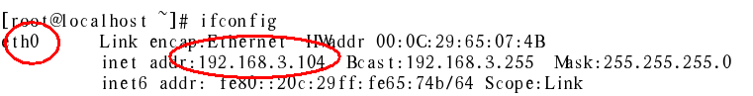

* ping

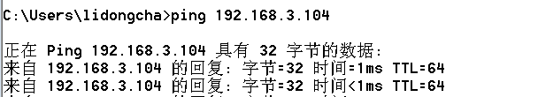

1. ftp服务
2. 安装ftp

* 服 务：vsftpd
* 位 置：光盘1
* 软 件：vftpd-2.0.1-5.i386.rpm
* 配 置：/etc/vsftpd/vsftpd.conf
* 端 口：21

1. 启动ftp

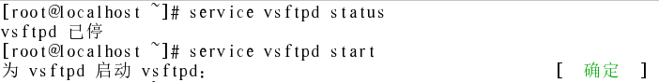

关闭对应的防火墙：setup



1. 上传软件

软件（1）

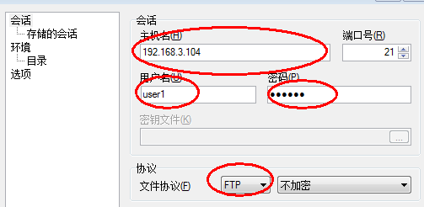

软件（2）

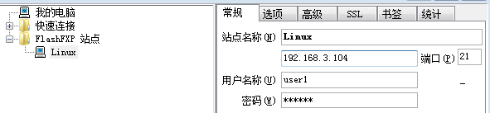

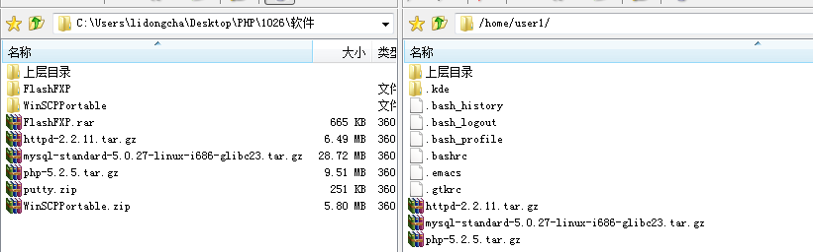

将上传的软件放在/root目录下

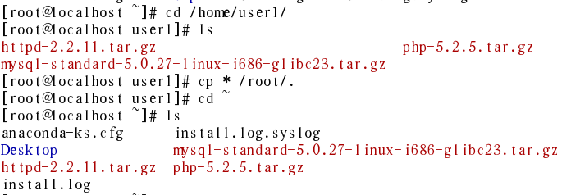

1. 搭建LAMP环境
2. 关于安装方式

1）.rpm 二进制软件包

2）.tar.gz 源代码软件包

1. 编译安装的步骤

1）configure 配置 --prefix=/指定安装路径

2）make 生成

3）make install 安装

1. 卸载之前的软件

因为在linux中，默认安装了apache、mysql、php软件，它们都是以rpm包格式安装，所以我们需要先将这些软件删除才可以继续安装我们现在的源代码包。

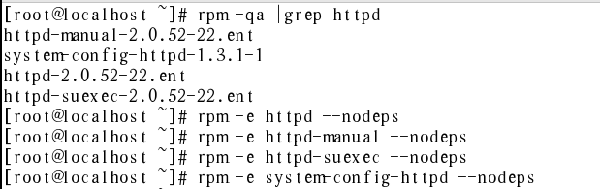

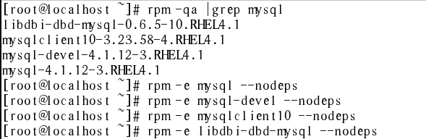

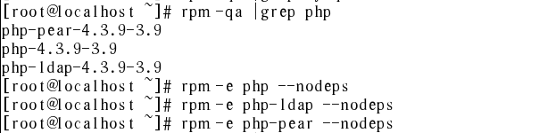

查看系统是否已安装GCC

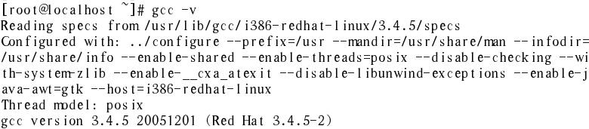

1. 安装apache
2. 解压apache软件，并进入到解压之后的文件夹

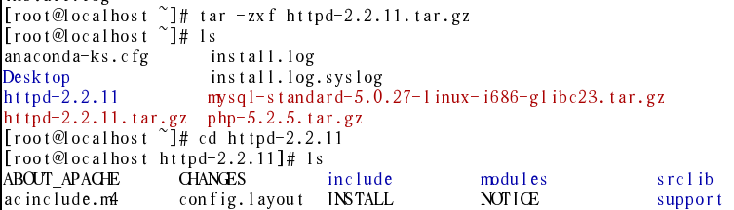

1. configure

./configure --prefix=/usr/local/apache --enable-so



1. make

make



1. make install



make install

1. 开启apache服务，访问测试

开启服务：/usr/local/apache/bin/apachectl start|stop|restart

在/usr/local/apache/htdocs/创建test.html文件

打开浏览器：

localhost/test.html

1. 安装mysql
2. 解压mysql

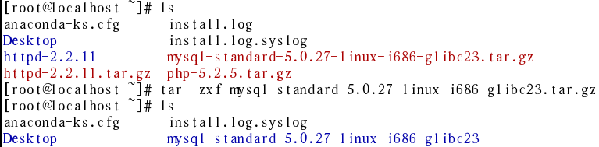

1. 将解压出来的文件夹放入在/usr/local/下，并重命名为mysql，并进入

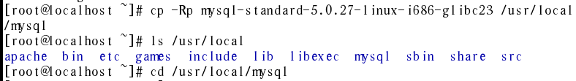

1. 添加mysql用户名和用户组



1. 初始化mysql数据库

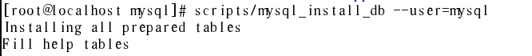

可以再次查看mysql/data/mysql下

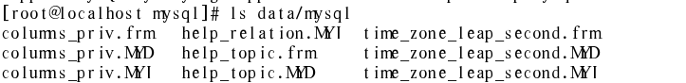

1. 设置相关权限

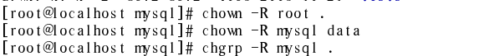

1. 启动mysql服务

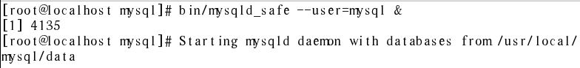

1. 测试服务运行

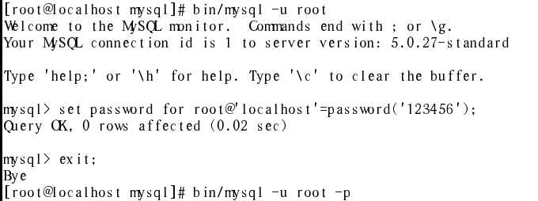

1. 安装php
2. 解压文件，并进入到文件夹中

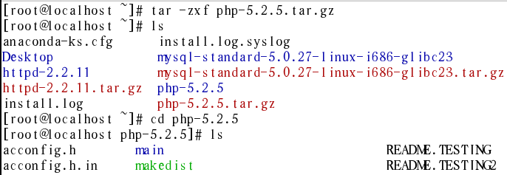

1. configure

./configure --prefix=/usr/local/php --with-apxs2=/usr/local/apache/bin/apxs --with-mysql=/usr/local/mysql

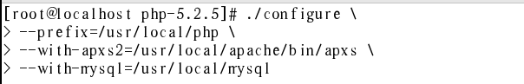

1. make
2. make install
3. 整合LAMP环境
4. 打开apache配置文件，添加AddType

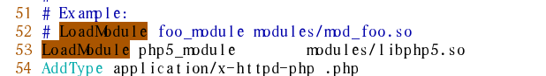

指定解析的php文件类型

1. 重启apache，创建php文件用于测试

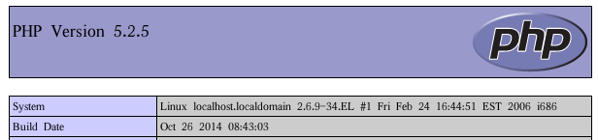

看到以上界面说明可以解析php程序

1. 创建php配置文件



通过上图可以看出，并没有在/usr/local/php/lib下加载到php的配置文件，所以我们需要去找到php配置文件再复制过来

从软件包中查找php.ini-dist，然后复制过来



然后，重启apache，再重新刷新页面，可以看到，正确加载到php配置文件了

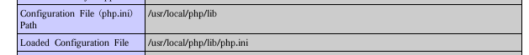

1. 创建session路径

打开php配置文件，配置session保存路径

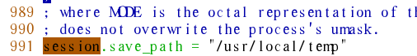

查看session保存路径

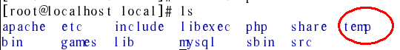

1. 创建数据库操作案例

创建数据表：

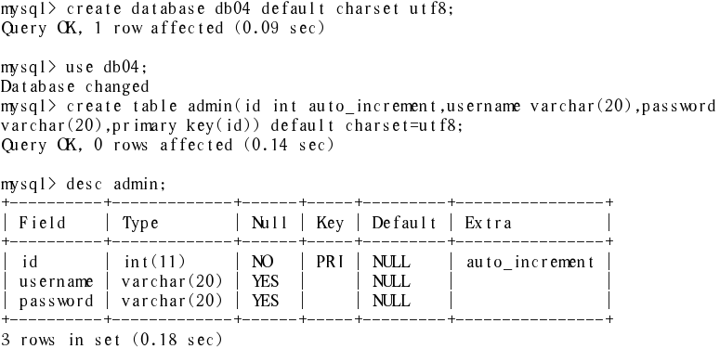

创建php程序：

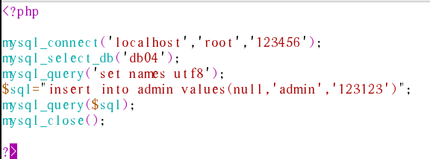

运行结果：

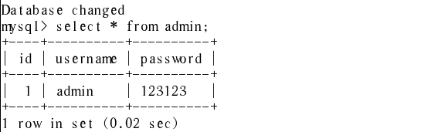

1. 配置mysql、apache开机启动

打开 /etc/rc.local，linux系统每次启动后都会自动执行这个文件，在文件中，加入以下两行内容：

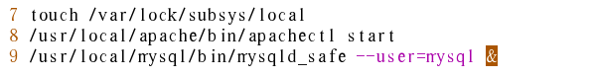

1. 配置apache、mysql管理命令

apache

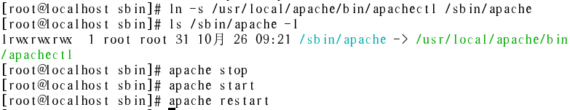

mysql

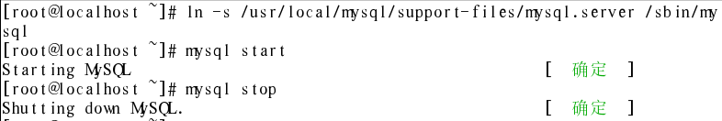

# 十三、ssh服务

1. 安装ssh服务

* 服 务：sshd
* 位 置：光盘2
* 软 件：openssh-server-3.9p1-8.RHEL4.1
* 配 置：/etc/ssh/sshd_config
* 端 口：22

1. 启动ssh服务

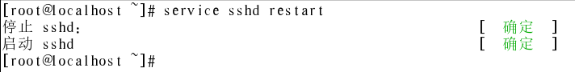

1. 使用ssh客户端

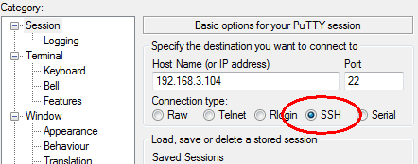

登录时，指定用户名

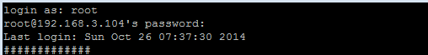

1. ssh命令

* ssh 主机



* ssh 用户@主机

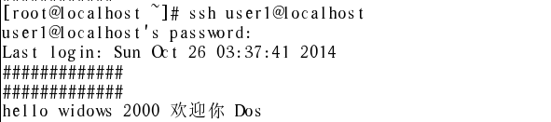

* ssh 主机 –l 用户名 –p 端口
* scp

scp 本地文件 远程文件 上传

scp 远程文件 本地文件 下载

scp –r 文件夹 文件夹 递归上传或下载

scp –P 端口 文件 文件 指定端口

